- ЦЕЛЕВОЕ ОБУЧЕНИЕ
Ответы на вопросы помогут Вам сформировать качественное и количественное представление об использовании предприятием возможностей использования Целевого обучения для подготовки кадров:
1. Что Вы знаете о студенте, с которым заключаете договор о целевом обучении?
2. За что собираетесь выплачивать дополнительную стипендию?
3. Кого хотите получить как готовый продукт?
4. Что сами готовы вложить в студента?
5. Что студент знает о вас как о предприятии и работодателе?
6. В чем видите помощь Университета?
7. Сколько договоров о целевом обучении заключено на стадии приема?
8. Сколько договоров о целевом обучении заключены в процессе обучения?
9. Сколько договоров расторгли? По инициативе предприятия? По инициативе студента? Причины?
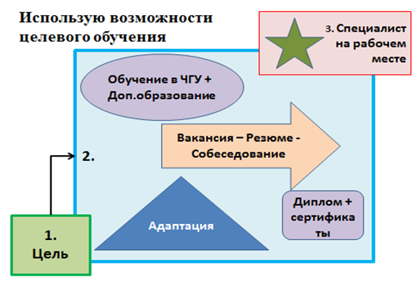 |  |  | 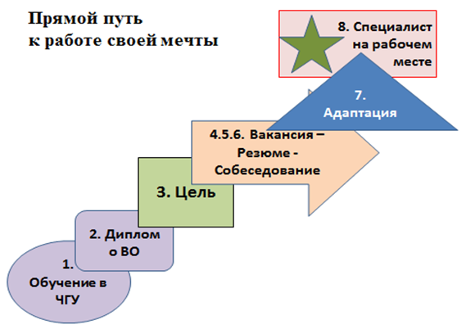
- ПРОЕКТ «ПРОФСТАЖИРОВКИ 2.0»
Проект действует с 2019 по настоящее время, в процессе реализации 5-я волна Проекта
Ссылка на платформу: https://профстажировки.рф
Любая организация–работодатель, ориентированная на расширение возможностей для самореализации молодежи, может стать партнером проекта.
Вся подробная информация по ссылке: https://профстажировки.рф/partners/

Полезная информация к использованию есть на сайте Центра карьеры по ссылке: http://job.chuvsu.ru/index.php/rabotodatelyam
- О преимуществе проекта «Профстажировки 2.0» для Вас,
- Как организовать практику или стажировку в дистанционном формате,
- Как организовать стажировку на предприятии. Методические рекомендации.
- Планируемый выпуск университета.
- АКЦИЯ «ВРЕМЯ КАРЬЕРЫ»
Ссылка на гугл-форму:
https://docs.google.com/forms/d/e/1FAIpQLScIq-LHvFDXpWIcOO3oePV_RQxeAeJweaXON1HdlSX4byvYnA/viewform
Сайт Время карьеры-Чебоксары:
https://времякарьеры.рф/event/vremja-karery-2021/cheboksary/
ЗАДАЧА: 1.Продвижение ведущих работодателей̆ страны | 2.Предоставление работодателям возможности качественной коммуникации с молодежью для продвижения бренда и решения кадровых задач
ВОЗМОЖНОСТИ ДЛЯ КОМПАНИИ:
- Информационное продвижение компании на федеральном уровне и в городах участия
- Привлечение лучших соискателей на работу в компанию
- Поддержка социально значимого всероссийского проекта
- Продвижение стажерских программ и вакансий для молодых специалистов
- Решение GR задач компании на федеральном уровне
ОПИСАНИЕ АКТИВНОСТЕЙ:
- Размещение постов о компании
- Презентация компании (формат как офлайн, так и онлайн)
- Информирование о карьерных предложениях компании через HR-бот
- Онлайн интервьюирование участников мероприятия
- Проведение онлайн трансляции лекции представителя компании
- Проведение онлайн / офлайн мастер класса
- Доступ к базе резюме участников проекта
- Размещение информации на официальном сайте мероприятия в соответствующем разделе
- ЦИФРОВАЯ КАРЬЕРНАЯ СРЕДА «ФАКУЛЬТЕТУС»  1. Удобный инструмент работы с ВУЗами и колледжами в едином контуре и связки с внутренними процессами.  2. Встроенный канал оценки и отбора с интеграцией инструментов скоринга и взаимодействия.  3. Отраслевые группы по областям деятельности.  4. Прямая интеграция с CRM и ATS.  https://facultetus.ru/chuvsu  ссылка для работодателей на Цифровую Карьерную среду Университета |  | 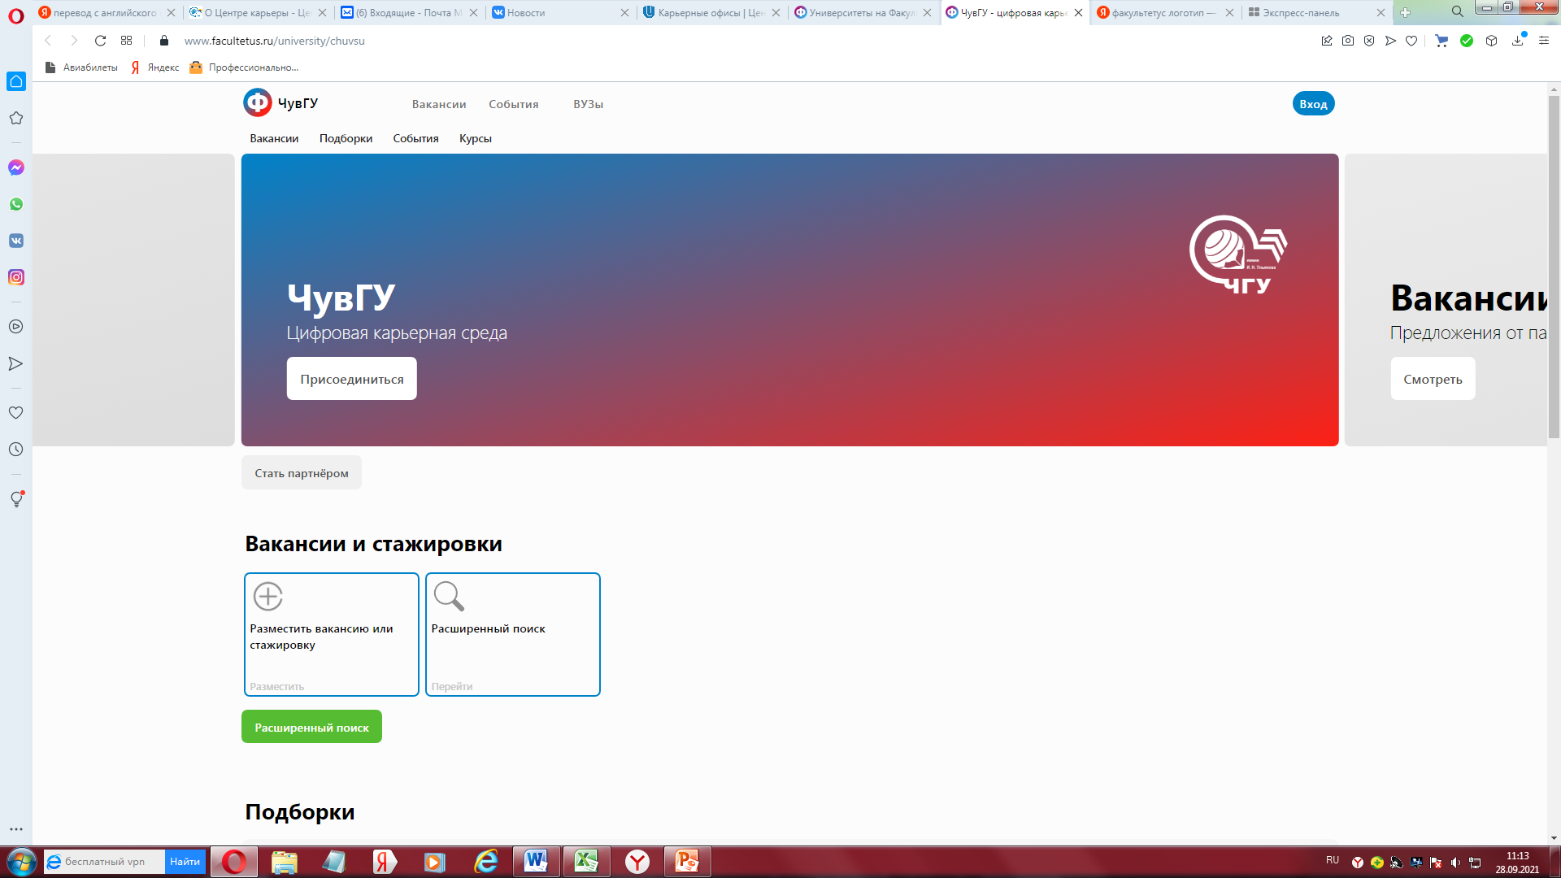
«ТРЕКИ» предприятий – комплексная система интегрированного привлечения,
обучения и трудоустройства от профессии до работника.

Размещайте на платформе
- Вакансии для студентов и выпускников.
- Добавляйте в «Календарь событий» мероприятия необходимые Вам и интересные для студентов: встречи, вебинары, экспресс собеседования, приглашения на открытые уроки, лекции, экскурсии, круглые столы и обсуждения, презентации компании, дни карьеры, и другие мероприятия, направленные на содействие трудоустройству выпускников.

